Как зарегистрировать личный кабинет для Физического лица на сайте АО «Мосводоканал»?
- Зайти в сервис «Мой МВК Портал» (Личный кабинет) (https://onewind.mosvodokanal.ru/#loginview);
- Перейти в раздел для физических лиц
Переход в раздел для физических лиц происходит по кнопке «Физическое лицо» на главной странице сайта (Рисунок 1).
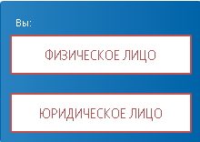
Рисунок 1. Переход в раздел для физических лиц

- Регистрация в сервисе «Мой МВК Портал»
Для того чтобы зарегистрироваться в сервисе «Мой МВК Портал», необходимо на форме входа/регистрации (Рисунок 2) выбрать ссылку «Регистрация».
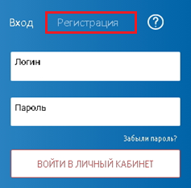
Рисунок 2. Переход в форму «Регистрация»
Под значком «?» находится Инструкция пользователя.
Далее на форме регистрации (Рисунок 3) необходимо заполнить все поля (поле «Отчество» не является обязательным). Необходимо указывать данные в верном формате. Если Вы использовали недопустимый формат, либо хотя бы одно обязательное поле осталось незаполненным, система выделит такие поля красным цветом.
Обратите внимание на поля: «Мобильный телефон» и «Ваш e-mail». Данные из этих полей будут использованы для верификации (п. 2.3. Верификация). На эти контакты Вам будут высланы коды для подтверждения. Только после подтверждения телефона и почты процесс регистрации можно считать завершенным.
Внимание! Невозможна регистрация более одного ЛК с использованием номера мобильного телефона или адреса электронной почты.
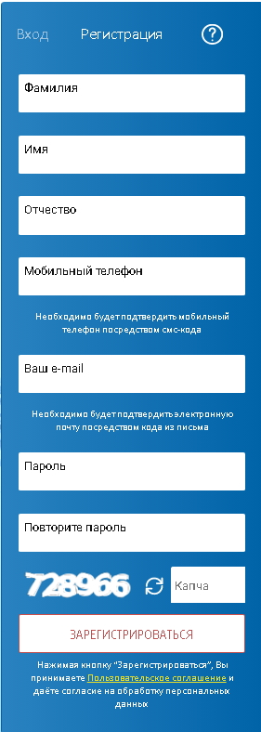
Рисунок 3. Форма «Регистрация»
Также необходимо ввести Код авторизации с изображения («Капча»). Это требуется для подтверждения того, что Вы являетесь реальным пользователем. В случае плохой видимости символов следует нажать кнопку «Обновить», после чего отобразится новый набор символов.
Кроме этого, следует ознакомиться с пользовательским соглашением сервиса «Мой МВК Портал».
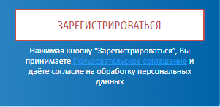
Рисунок 4. Пользовательское соглашение сервиса «Мой МВК Портал»
Далее следует нажать кнопку «Зарегистрироваться».

- Верификация контактов при регистрации в Личном кабинете
Сразу после того, как Вы нажмете кнопку «Зарегистрироваться», на Ваш мобильный телефон и на электронную почту будут отправлены коды подтверждения. Их необходимо последовательно ввести в окна подтверждения телефона (Рисунок 5) и почты, которые откроются автоматически после нажатия кнопки «Зарегистрироваться».
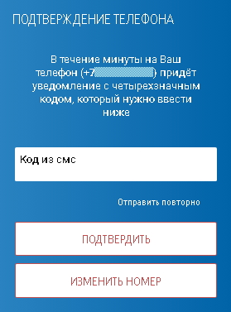
Рисунок 5 Форма подтверждения телефона
В форме подтверждения возможны следующие действия:
- Подтверждение.
Необходимо ввести код из смс и нажать кнопку «Подтвердить». Если введен верный код, телефон считается верифицированным. Далее откроется форма подтверждения почты.
- Повторная отправка кода смс.
Необходимо нажать ссылку «Отправить повторно». На тот же номер телефона будет отправлен новый код, который надо будет ввести в форму.
Внимание! Если после нескольких попыток Вы так и не получили смс с кодом, необходимо обратится к Вашему оператору связи для снятия защиты от спама с четырехзначных номеров.
- Изменение номера телефона.
Необходимо нажать кнопку «Изменить номер». Появится форма «Изменение телефона» (Рисунок 6)
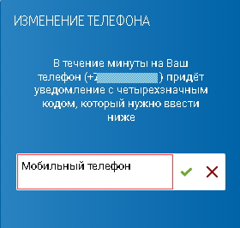
Рисунок 6. Форма изменения телефона
Необходимо ввести корректный номер телефона и нажать зеленую «галку» для подтверждения. После этого на новый номер телефона будет отправлен код подтверждения.
Подтверждение электронной почты происходит аналогично подтверждению телефона.
После успешной регистрации откроется главная форма сервиса «Мой МВК портал».
Внимание!
Если в течение суток верификация телефона или почты не произошла, то регистрация будет автоматически удалена в ночь на вторые сутки после регистрации. На подтвержденный контакт будет отправлено сообщение об удалении.
Как привязать Договор холодного водоснабжения и водоотведения, заключенный с физическим лицом в Личном кабинете?
Для привязки лицевого счета необходимо выбрать поле «привязать лицевой счет» в верхнем левом углу
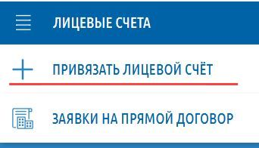

! Если Договор заключен на не жилое помещение, то в поле «лицевой счет» вписать номер договора, поле «квартира» оставить пустым.
! Если Договор заключен на апартаменты, то в поле «лицевой счет» вписать номер договора, поле «квартира» оставить пустым. Если система выдает ошибку привязки Договора, то необходимо внести номер апартаментов в поле «квартира».
! Если Договор заключен на жилое помещение (квартира), то в поле «лицевой счет» вписать номер договора, в поле «квартира» указать номер квартиры (на которую заключен указанный договор).
! Если Договор заключен на индивидуальный жилой дом, то в поле «лицевой счет» вписать номер договора, поле «квартира» оставить пустым.
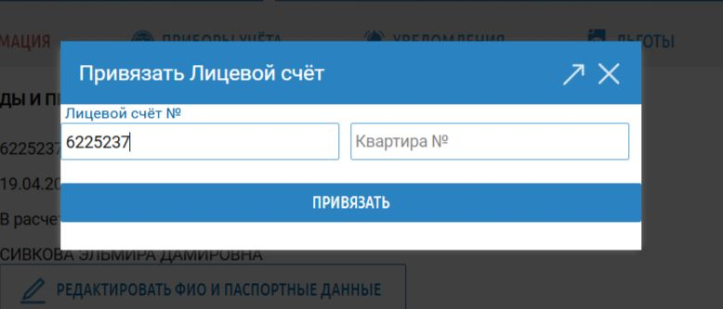
И нажать «Привязать»
